Физика.
Муниципальный этап Всероссийской олимпиады школьников 2014 – 2015 учебного года.

10 класс
Возможные варианты решений

Задача 1.
Нарисуем все силы, действующие на стержень. Сила тяжести P приложена в середине (стержень однородный) и направлена вертикально вниз. Конец стержня поддерживается веревкой, следовательно, к концу стержня В приложена сила натяжения веревки T. Как направлена сила реакции в шарнире, сразу сказать нельзя, но известно, что если тело находится в равновесии под действием трех сил, то линии действия их обязательно пересекаются в одной точке (сумма моментов должна быть равна нулю). Находим точку пересечения линий действия сил P и T и реакцию в шарнире R направляем так, чтобы её линия действия также проходила через эту точку (рис 1 а). Так как стержень находится в равновесии, силы P, T и R образуют замкнутый треугольник (рис 1 б). Так как угол 1 (см. рис а) равен , то угол 2 равен . Сумма углов 2 и 3 равна , следовательно, угол 4 равен . Так как угол 3 равен углу 4, то треугольник АВС равнобедренный. Линия действия силы P проходит через середину стороны АВ параллельно стороне АС, поэтому точка D – середина стороны ВС, то есть линия АD – медиана. Но медиана, проведенная на основание в равнобедренном треугольнике, является вместе с тем биссектрисой и высотой, поэтому угол равен , то есть треугольник, образованный силами P, T и R, прямоугольный. Отсюда, реакция шарнира н., а направление её можно указать при помощи угла САD, который равен .

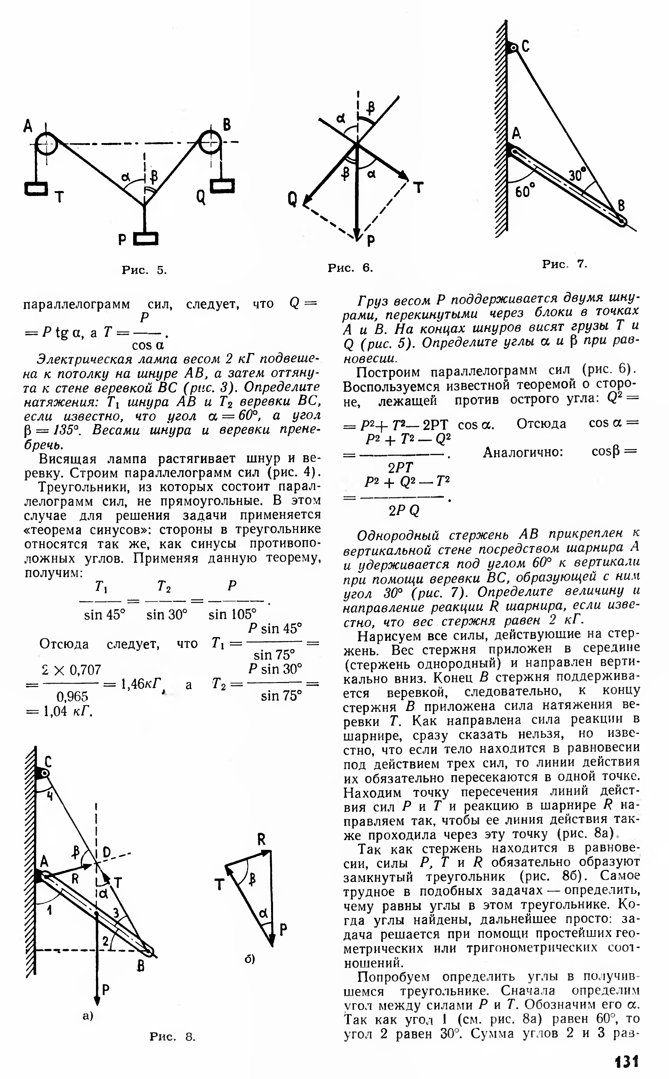рис. 1а,б

Примерные критерии оценивания:
4 балла – нахождение направления силы реакции
4 балла – нахождение углов в треугольнике сил
2 балла – найдены величина и направление силы реакции.

Задача 2.
Энергия выделяющаяся в проводах равна , поэтому:
.
Здесь индексы 1и 2 относятся к проводам с потерями и . Соотношение позволяет найти сопротивление проводов:
.
Сопротивление однородного провода в случае постоянного тока обратно пропорционально его сечению, следовательно:
.

Примерные критерии оценивания:
3 балла – приведена формула для потерь энергии на проводах
3 балла – найдены сопротивления проводов через долю потерь
4 балла – найден ответ в задаче

Задача 3.
Условие равновесия рычага имеет вид , где и - силы трения, действующие на грузы. Предположим, что сдвинулся второй груз. Тогда и . Получили противоречие – сила трения, действующая на первый груз, больше максимальной силы трения покоя. Следовательно, сдвинется первый груз.
Второе возможное решение, когда рассматривают равновесие рычага. Сумма сил, действующая на рычаг и сумма моментов в равновесии равны нулю:
, .
Здесь h =10 см расстояние от первого груза до второго, а моменты считаются относительно точки приложения силы F. Отсюда , а . С ростом силы F и принимая во внимание соотношение масс грузов, сила первой превысит порог трения покоя.
Примерные критерии оценивания:
4 балла – условия равновесия рычага
3 балла – найдены силы действующие на грузы
3 балла – найден ответ

Задача 4.
В соответствии с третьим законом Ньютона, на сосуд с водой со стороны бруска будет действовать сила, равная по величине архимедовой (выталкивающей) силе, действующей на брусок, и направленная в низ. Эта сила возникает из-за увеличения гидростатического давления на дно (и стенки) сосуда вследствие повышения уровня воды в сосуде после погружения бруска. Для сохранения равновесия необходимо поместить груз в 45 г. на другую чашку.

Примерные критерии оценивания:
3 балла – указание на силу Архимеда и третий закон Ньютона
3 балла – указание на изменение гидростатического давления
4 балла – найдена величина груза необходимая для сохранения равновесия

Задача 5.
Приравниваем перемещения тел по вертикали и горизонтали:
, .
Откуда следует, что
.
После сокращения первого (или второго) уравнения на t и подстановки t и находим, что:
.
Ответ: .

Примерные критерии оценивания:
3 балла – приравнивание перемещений тел
3 балла – найдено время столкновения
2 балла – подставлено время и ускорение в одно из соотношений связывающих перемещение тел
2 балла – найден ответ

